 |  | Planeeringu  koostaja: |  | OÜ Ferrysan  Muskaadi 14  Saue linn 76506  Saue vald, Harjumaa  Reg.nr.11203491  MTR reg nr: EEP002230  Tel. +372 5221744
Töö nr: | 17-26
Detailplaneeringu koostamise korraldaja: | Rae Vallavalitsus |  | Huvitatud isik: | Viking Hus OÜ
 | Aruküla tee 9  Jüri alevik 75301  Harju maakond  e-mail: info@rae.ee  tel. 605 6750 |  |  | Aarde tn 2  Maardu küla 74210  Harju maakond  e-mail: arle.junolainen@gmail.com  tel. 5296312
HARJUMAA, RAE VALD, VAIDA ALEVIK

VAIDA ALEVIK VANA-KULDALA KINNISTU JA LÄHIALA DETAILPLANEERING

ALGATAMINE

Arhitekt: Janika Jürgenson
Planeerija Anette Aun
RAE 2026

DETAILPLANEERINGU ESKIISI KOOSSEIS
SELETUSKIRI
1. ÜLDOSA 3
2. OLEMASOLEV OLUKORD 3
2.1. Asukoht, planeeringuala suurus ja kontaktvöönd 3
2.2. Hoonestus, haljastus, tehnovõrgud ja piirangud 4
3. PLANEERINGU ESKIISLAHENDUS 4
3.1. Alal kehtiva üldplaneeringu analüüs 4
3.1.1. Planeeringulahenduse vastavus üldplaneeringuga 5
3.2. Krundijaotus 6
3.3. Liikluskorraldus 6

JOONISED
Joonis 1: Situatsiooniskeem M 1:5000
Joonis 2: Kontaktala M 1:2500
Joonis 3: Põhijoonis M 1:500

SELETUSKIRI

ÜLDOSA
Detailplaneeringu koostamise eesmärgiks on Vana-Kuldala kinnistu jagamine elamumaa, üldkasutatava maa ja transpordimaa sihtotstarbega kruntideks ning elamumaadele ehitusõiguse määramine rida- ja paariselamute ehitamiseks. Lisaks antakse detailplaneeringus lahendus planeeringuala haljastusele, heakorrale, juurdepääsule, parkimiskorraldusele ja tehnovõrkudega varustamisele.
Rae Vallavolikogu 21.05.2013 otsusega nr 462 kehtestatud Rae valla üldplaneeringu kohaselt asub planeeringuala tiheasutusalal ning planeeritava ala maakasutuse juhtotstarbeks on planeeritav elamumaa ala. Üldplaneeringuga mõeldakse selle all väikeelamute, ridaelamute ja korterelamute alust maad tiheasustusalal ning hajaasustuses paiknevate elamute õuemaad. Detailplaneeringu koostamise eesmärk on kooskõlas Rae valla üldplaneeringuga.

OLEMASOLEV OLUKORD

Asukoht, planeeringuala suurus ja kontaktvöönd
Detailplaneeringu ala asub Vaida alevikus 11202 Vaida-Urge tee ja Piibelehe tänava ristmikul. Juurdepääsud alale on nii Vaida-Urge kui Piibelehe teelt.
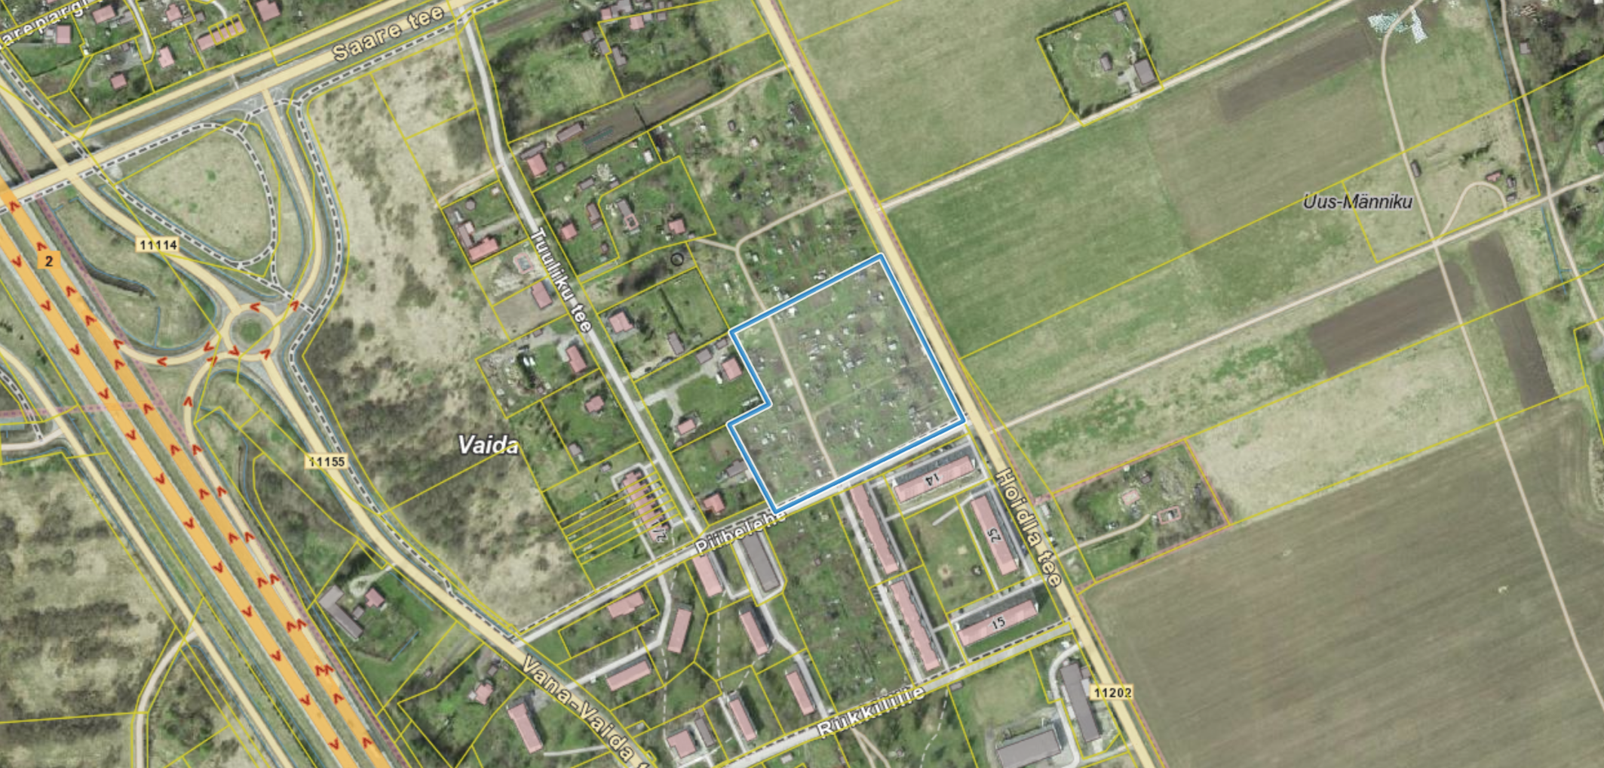
Skeem 1. Vana-Kuldala kinnistu siniste piiridega (Maa- ja Ruumiamet 2026)
Planeeringuala pindala on 20430 m² ning see hõlmab:
- Vana-Kuldala kinnistut (kinnistu nr 7021102, katastritunnus 65303:003:0152, pindala 20430.0 m², Maatulundusmaa 100%).
- vajadusel kaasatakse lähialana planeeringusse maa-ala, mis on vajalik teede- ja tehnovõrkude planeerimiseks.
Planeeringuala piirneb 11202 Vaida-Urge tee (katastri tunnus 65303:003:0245, sihtotstarve transpordimaa 100%), Piibelehe tänav (kat. tunnus 65303:003:0765, transpordimaa 100%), Tuuliku tee 1 (kat. tunnus 65303:003:0290, elamumaa 100%), Tuuliku tee 3 (kat. tunnus 65303:003:0228, elamumaa 100%) ja Tuuliku tee 5 (kat. tunnus 65303:003:0125, elamumaa 100%) kinnistutega.
Kontaktalas asuvad põhiliselt elamu- ja maatulundusmaa sihtotstarbega kinnistud, kaugemal ka tootmis- ja transpordimaa sihtotstarbega kinnistuid. Linnulennult 500 m kaugusel asub 2 Tallinn-Tartu-Võru-Luhamaa tee. Piirkonnas esineb nii üksik-, rida- kui korterelamuid.
Infrastruktuur on kontaktvööndis hästi arenenud. Lähimad kaugused planeeritavast alast: bussipeatus ca 550 m; kauplus ca 550 m; kool ca 1 km (Vaida kool) ja 10,5 km (Rae gümnaasium); lasteaed ca 1 km (Vaida Lasteaed Pillerpall).
Vana-Kuldala katastriüksusel ei ole kehtivat detailplaneeringut.

Hoonestus, haljastus, tehnovõrgud ja piirangud
Planeeringuala on kasutuses naabruskonna inimeste poolt aiamaadena. Ala on hoonestamata, kuid sellel paiknevad kasvuhooned ja muud aiamaa rajatised. Kõlvikuliselt on tegemist haritava maaga. Kinnistu paikneb tsentraalsete tehnovõrkudega varustatud piirkonnas.
Planeeritaval alal asuvad järgmised maakasutuspiirangud ja kitsendused:
- avalikult kasutatava tee kaitsevöönd.

PLANEERINGU ESKIISLAHENDUS
Planeerimislahendus näeb ette Vana-Kuldala kinnistu jagamise seitsmeks elamumaa, kaheks üldkasutatava maa ning üheks transpordimaa sihtotstarbega krundiks. Elamumaadele nähakse ette ehitusõigus ja hoonestustingimused nelja ridaelamu ning kolme paarismaja ehitamiseks. Leitakse ka põhimõtteline haljastuse, heakorra, juurdepääsu, parkimiskorralduse ja tehnovõrkudega varustamise lahendus. Juurdepääs kruntidele tagatakse 11202 Vaida-Urge teelt, Piibelehe tänavalt ning planeeritavalt transpordimaalt. Parkimine lahendatakse omal krundil.

Alal kehtiva üldplaneeringu analüüs
Kehtiva Rae valla üldplaneeringu (Rae Vallavolikogu 21.05.2013 otsusega nr 462) kohaselt paikneb Vana-Kuldala katastriüksus planeeritaval elamumaal (Skeemil 2 kollase triibutusega ala).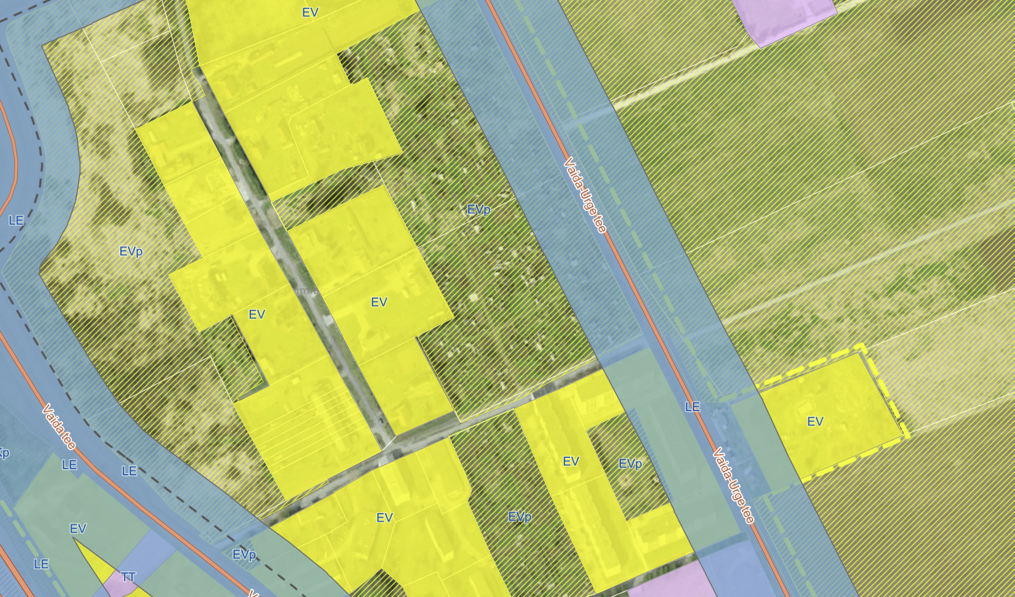
Skeem 2. Väljavõte Rae valla üldplaneeringute kaardirakendusest, planeeritav ala sinisete piiridega

Planeeringulahenduse vastavus üldplaneeringuga
 | Rae valla üldplaneeringuga määratud hoonestustingimused Vaida alevikus | Vana-Kuldala kinnistu detailplaneeringuga määratavad tingimused
Krundi suurus | - Uus elamumaa krunt min 1500 m² | - Uus elamumaa krunt min 1500 m²
Krundi täisehitus | - Ühepere- , kahepere- ja paariselamutel 10-15%, olenevalt | - kõikidel kruntidel 15%
Hoonete kõrgused | - Rida-, paaris- ja kahepereelamute kõrgused 8 m. | - Rida-, paaris- ja kahepereelamute kõrgused 8 m.
Korruselisus | - Rida-, paaris- ja kahepereelamud 2 korrust. | - Rida-, paaris- ja kahepereelamud 2 korrust.
Koormusindeks | - Ridaelamud kuni 4-boksilised, koormusindeks 600. | - Ridaelamud kuni 4-boksilised, koormusindeks 600.
Abihooned | - Kuni 2 abihoonet ehitusaluse pinnaga kuni 80 m²/hoone, kõrgus 5 m. | - Kuni 2 abihoonet ehitusaluse pinnaga kuni 80 m²/hoone, kõrgus 5 m.
Muu | - Rida-, paaris- ja kahepereelamud läbivate teede ääres ja ristmikel. | - Rida-, paaris- ja kahepereelamud läbivate teede ääres ja ristmikel.
Haljastus | - Krundi iga 300m² kohta vähemalt 1 puu, mille täiskasvamiskõrgus on min 6m | - Krundi iga 300m² kohta vähemalt 1 puu, mille täiskasvamiskõrgus on min 6m
Piirded | - Puidust lattaed, kinnistute vahel võib olla võrkpiire  - kuni 1,5m, lähtuda naaberkinnistute lahendusest | - Puidust lattaed, kinnistute vahel võib olla võrkpiire  - kuni 1,5m, lähtuda naaberkinnistute lahendusest
Koostatav detailplaneering on kooskõlas Rae valla üldplaneeringuga.

Krundijaotus
Vana-Kuldala katastriüksus jagatakse kümneks krundiks.

Liikluskorraldus
Kruntidele tagatakse juurdepääs 11202 Vaida-Urge teelt, Piibelehe tänavalt ning planeeritavalt transpordimaalt.
Autode parkimiskohad lahendatakse vastavalt standardi EVS 843:2016 Linnatänavad, tabelile 9.2, kus iga elamuühiku kohta nähakse ette 2 parkimiskohta. Parkimine lahendatakse omal krundil.

